1.已安装g++,ROOT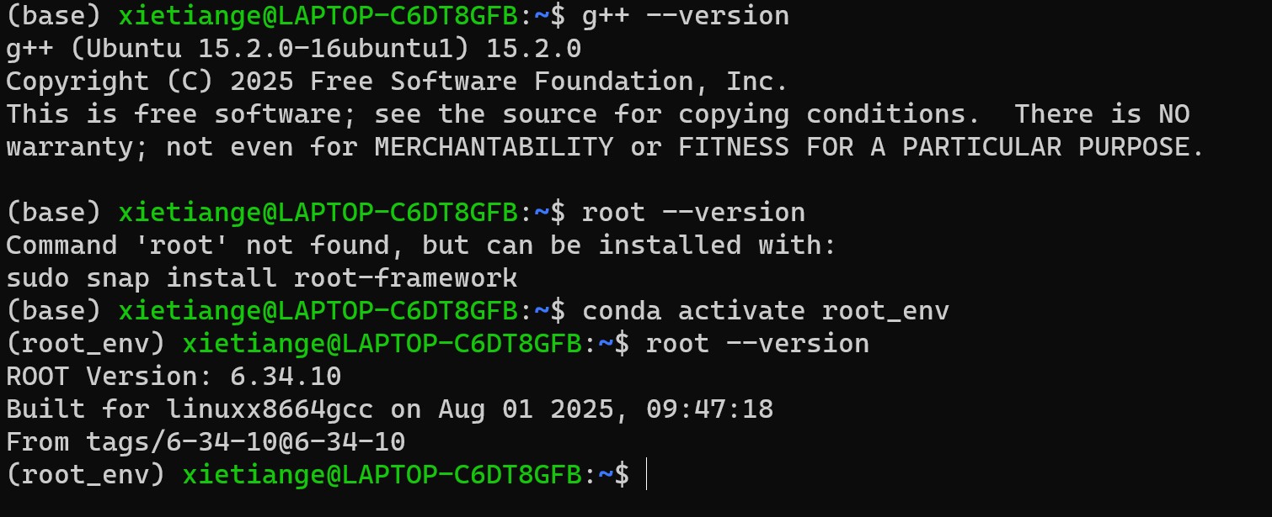
2.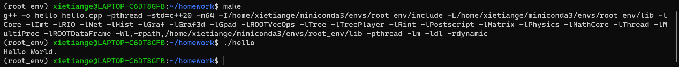3. 拓展问题：ROOT存储的优势
为什么要用ROOT存储，而不是txt、bin？
数据结构化：ROOT的TTree类可以像数据库表一样存储数据，每个“分支”对应一个变量，支持按行/列读取，而txt是纯文本、bin是二进制但无结构。
高效压缩：ROOT文件支持ZLIB等压缩算法，能大幅减小存储体积。
元数据管理：ROOT文件可以存储直方图、函数、甚至整个分析流程的对象，txt/bin只能存原始数据。
并行处理：TTree::Draw、TTree::Scan等操作支持多线程，处理大规模数据（如LHC的PB级数据）时效率远高于文本解析。
4.我阅读理解了一下参考代码，添加了个人注释的Shell脚本已经和作业一起上传。

为什么要学Shell语言？

1. 自动化批量处理：高能物理经常有成千上万个文件需要处理，Shell脚本可以一键完成扫描、分配、提交，避免手动重复劳动。
2. 调度作业：结合Condor等集群系统，Shell脚本能自动生成提交文件、批量运行任务，充分利用计算资源。
3. 可重现与省时：写一次脚本，以后遇到类似任务直接复用，不用每次重新手动操作，减少出错。
4. Shell能轻松调用ROOT、C++程序、文件管理命令，把各种工具串联成一个完整的数据处理流水线。

